CENTRO EDUCATIVO FERNANDO SAVATER


“Espacio incluyente de libertad, alegría y responsabilidad”

SECUNDARIA

Guía de estudios Matemáticas I

Nombre del alumno_________________________________________________________

-Subraya la respuesta correcta
- Karen quiere preparar enchiladas suizas y para ello necesita adquirir de $\frac{1}{4}$ queso, por lo que fue al supermercado a comprarlo. ¿Qué peso registrará la báscula digital?

a. 0.4 g b. 0.200 g c. 0.40 g d. 0.250 g

- ¿En qué recta se indica $\frac{1}{4}$ con la flecha?
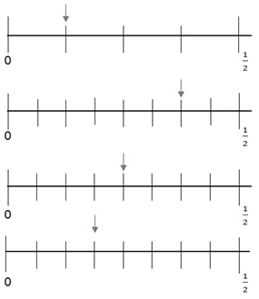
a.

b.

c.

d.

- Rafa, Rosy y Rubí apostaron al lanzar dos monedas. Rafa ganará si sale un disparejo; Rosy, si caen dos águilas; y Rubí, si caen dos soles. ¿Quién tiene mayor probabilidad de ganar el juego?

a. Rosy y Rubí. b. Rafa. c. Rubí. d. Rafa y Rosy.

- ¿Cuál de los siguientes números es el menor?

a. 0.65 b. 0.066 c. 0.56 d. 0.5

- ¿Cuál de los siguientes números es el mayor?

a. 0.12 b. 0.012 c. 1.2 d. 12

- Laura vende paella los domingos. Si vendió 75 porciones y recibió$375.00, ¿Cuánto habría obtenido de ganancia si hubiera vendido 100 porciones?

a. $450.00 b. $500.00 c. $550.00 d. $400.00

- ¿En qué triángulo están trazadas las alturas, las medianas, las mediatrices y las bisectrices?
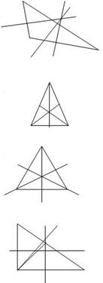
a.

b.

c.

d.

- ¿Qué número es divisible entre 2, 3 y 5?

a. 53 589 b. 64 180 c. 39 285 d. 75 390

- La fórmula para calcular el área de un hexágono regular es $\frac{(p*a)}{2}$. Si se quiere justificar, ¿qué construcción sería la más adecuada?
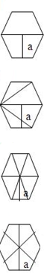
a.

b.

c.

d.

- Con base en el siguiente texto, contesta la pregunta.

Angelina vendió 50 porciones individuales de paella en $2000.00 si ganó $15.00 en cada porción.

¿Cuánto dinero invirtió para preparar cada porción?

a. $27.5 b. $25.5 c. $25 d. $27

- Cuántos kilogramos de café contienen 65 bolsas de 1 $\frac{1}{4}$ kg?

a. $81 \frac{1}{4}$ b. 75$\frac{1}{4}$ c. $71 \frac{1}{4}$ d. $65 \frac{1}{4}$

- ¿En cuál de las figuras siguientes está representada la bisectriz?
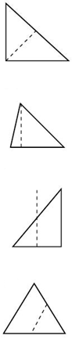
a.

b.

c.

d.

- Qué área tiene la figura geométrica?

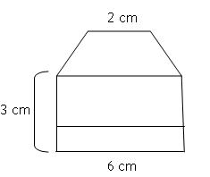

a. 36 cm² b. 30 cm² c. 18 cm² d. 12 cm²
- ¿Cuántos ángulos rectos puede tener un triángulo?

a. 2 b. 3 c. 1 d. 4
Resuelve lo que se te pide “notación desarrollada”

38 106 5791=

926 345 781=

800 293 467=
790 034 152=
182 045 937=

123 456 876=

987 987 123=

987 123 654=

123 345 874=

123458=

1908765=

7637627=

1625613248=

12234=

12875=

1240=

2341=

987=

Dibuja círculos o rectángulos y en cada uno de ellos colorea la fracción que se te pide ½, 1/8 , 5/4 ,6/8, 4/10 , 6/6 , 3/7, 2/3, 4/5 ,3/9.

Resuelve los siguientes problemas

1-Raul tiene 5 enteros de pastel y lo tiene que compartir con 8 de sus primos ¿Cuánta porción de pastel le toco a cada uno de sus primos?

2-Tania compro 3 pizas y la tiene que compartir en partes iguales entre sus 6 hermanos ¿qué porción de pastel le toco a cada uno de sus hermanos?

Escribe en forma de fracción lo que equivale la cantidad decimal.

0.1= 0.12= 0.02=

0.2= 0.455= 0.055=

0.35= 0.7= 1.5=

Resuelve las siguientes sumas

5236547267 7632584265
5217832918 + 9832475578 +
7326483583 7324584389

